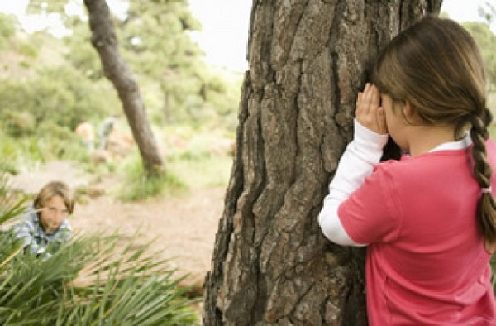
Fehim mill-Qari It-Tielet Sena
Logħba Noli

Luca, Greta, Hilda u Carlos huma ħbieb kbar. Il-Ħadd li għadda marru mal-ġenituri tagħhom sal-Buskett. Malli waslu, sabu post għall-kenn taħt is-siġar. Huma bdew jieklu l-ikel li ħadu mid-dar għax kien sar nofsinhar. (paragrafu 1)

Il-ġenituri ta’ Luca u Greta ħadu dixx ross il-forn u torta tat-tuffieħ. Luca tgħidx kemm iħobbu r-ross il-forn u Greta tħobb ħafna t-torta tat-tuffieħ. Il-ġenituri ta’ Hilda ħadu magħhom dixx lażanja u kaxxa frawli. Mill-banda l-oħra omm Carlos ħadet dixx patata l-forn u koxox tat-tiġieġ. Kulħadd daq l-ikel ta’ xulxin. Lil Hilda għoġbitha ħafna l-patata l-forn. Wara l-ikel, il-ġenituri qagħdu jitkellmu waqt li jixorbu kikkra kafè. (paragrafu 2)

It-tfal iddeċidew li jilagħbu noli fil-kampanja sabiħa. Luca mar ma’ siġra, għalaq għajnejh u beda jgħodd in-numri sal-għoxrin. Mal-għoxrin Luca qal, “Wieħed, tnejn, tlieta. Min hu barra, barra; min hu ġewwa, ġewwa. Ara ġej.” (paragrafu 3)

Luca beda jfittex lil sħabu. L-ewwel ma ra kien lil Greta. Kienet mistoħbija wara siġra kbira. Imbagħad ra lil Carlos. Dan kien kokka wara xitla kbira bi fjuri bojod. (paragrafu 4)

Issa sew. Lil Hilda ma jista’ jsibha mkien. Fejn staħbiet? Stenna ftit. Dak mhux il-papoċċ aħmar ta’ Hilda? “Qed narak Hilda. Oħroġ minn taħt it-tiben!”qal Luca. Wara kien imiss lil Greta li tagħlaq għajnejha u tfittex lil sħabha. (paragrafu 5)

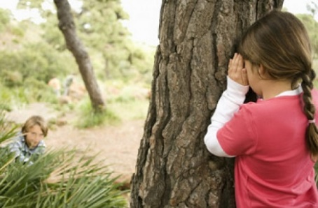

Eż. A: Immarka t-tweġiba t-tajba b’
 | Veru | Falz
1. It-tfal marru sal-baħar mal-familji tagħhom.
2. Wara l-ikel, il-ġenituri xorbu l-kafè.
3. It-tfal lagħbu ħarba.
4. Carlos kien mistoħbi wara siġra kbira.

Eż. B: Agħmel sing taħt it-tweġiba t-tajba:
5. It-tfal kien jisimhom Luca, Greta, Carlos u:
Hilda.
Tilda.
Maria.

6. Luca jħobb ħafna:
t-torta tat-tuffieħ.
r-ross il-forn.
l-patata l-forn.

7. Luca għadd san-numru:
għaxra.
tletin.
għoxrin.

Eż. Ċ: Wieġeb:
8. Min għoġbitu l-aktar il-patata l-forn? (paragrafu 2)

_____________________________________________________________
_____________________________________________________________
9. Fejn kienet mistoħbija Hilda? (paragrafu 5)
_____________________________________________________________
_____________________________________________________________

